**Педагогический проект**

**по трудовому воспитанию**

**с детьми младшего дошкольного возраста**

**«Мы учимся трудиться»**

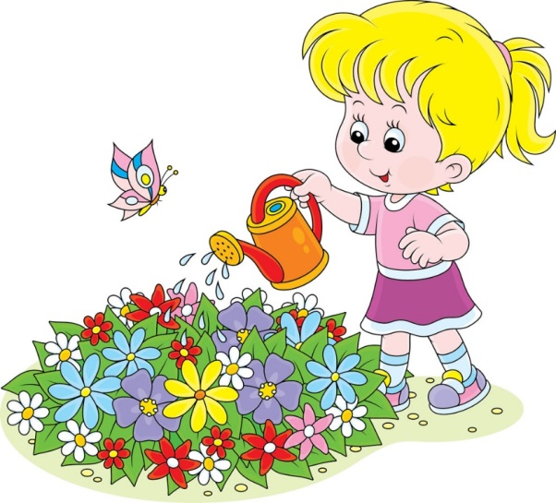

**Введение.**

Труд - это могучий воспитатель,

в педагогической системе воспитания

А. С. Макаренко.

Трудовое воспитание подрастающего поколения является одной из важнейших задач нашего общества. Подготовка молодежи к жизни, к участию в труде, к удовлетворению физических и духовных потребностей сегодня является приоритетным. Активная целеустремленная личность, способная к самореализации, творчеству, удовлетворению своих интересов в избранном деле и к самосовершенствованию – является целью воспитательно - образовательной работы всех образовательных учреждений.

Истоки трудового воспитания лежат в дошкольном возрасте, когда ребенок впервые начинает испытывать потребность в самостоятельной деятельности, заявляя о своих намерениях и проявляя себя субъектом своих желаний и интересов. Воспитание этой потребности — одна из центральных задач трудового воспитания детей.

Знакомство ребенка с трудом взрослых – один из источников воспитания в нём бережного отношения к общественному добру. Наблюдая за деятельностью взрослых, они размышляют о возможности собственными усилиями достичь такого же результата. Так повышается интерес дошкольников к труду, требовательность к качеству выполняемой работы. Воспитывая у детей интерес к труду, очень важно помнить о том, что добиваться от детей результата высокого качества следует постепенно, сообразно силам и формирующимся у них навыкам. Труд - важнейшее средство воспитания, начиная с дошкольного возраста; в процессе его формируется личность ребенка, складываются коллективные взаимоотношения.

Весь процесс воспитания детей в детском саду может и должен быть организован так, чтобы они научились понимать пользу и необходимость труда для себя и для коллектива. Относиться к работе с любовью, видеть в ней радость - необходимое условие для проявления творчества личности, ее талантов.

**Актуальность проекта.**

В последнее время часто приходится слышать от родителей воспитанников и от педагогов, что дети не желают трудиться, с трудом овладевают навыками самообслуживания, предпочитают пользоваться помощью взрослого. Возникают трудности в привлечении детей к уборке игрушек, поддержанию чистоты и порядка в группе детского сада и в детской комнате дома. Нередко видим детей, которые не стесняются бросать мусор (обертки от сладостей, упаковки от сока и пр.) не только на улице, но и в других общественных местах. На замечания взрослого можно услышать такие объяснения: «Дворники уберут», «Я не знаю куда выбросить», «Это - не я!». Иногда, и родители, не обращают внимания, на такое поведение детей, не считая нужным, делать замечания. Таким образом, назрела необходимость педагогического просвещения родителей по вопросам трудового воспитания дошкольников, а так же целенаправленная работа с детьми по формированию устойчивой привычки трудиться.

Задачи педагогов и родителей - не пропустить этот момент, ведь дошкольный возраст - ответственная и благодатная пора, когда ребенок с радостью открывает для себя удивительный мир окружающей действительности.  
Труд позволяет сформировать у детей необходимый комплекс качеств, который формирует умение учиться. В процессе труда развиваются такие психические процессы, как восприятие, воображение, мышление, внимание, воля. Формируются основные качества личности (самостоятельность, активность, целеустремленность). Необходимым качеством для развития этих личностных черт, по мнению многих, является трудолюбие. Благодаря труду педагог сможет решать вопросы эстетического воспитания детей в процессе труда, будет учить детей видеть красоту окружающей природы, красоту творений, созданных руками человека, научит детей замечать и устранять недостатки в окружающей обстановке и стремиться к созданию красивого.  
Выбранная нами тема проекта, имеет большое значение для формирования личности ребёнка, укрепление и развития детско-родительских отношений и позволит комплексно решить образовательно-воспитательные задачи:  
• в области физического развития – развивать физические навыки, технику выполнения.   
• в области познавательного развития – знакомить детей с миром профессий, трудом взрослых, учить находить возможность проявления посильной помощи.   
• в области социально-коммуникативного развития – развивать навыки общения и взаимодействия ребенка со взрослыми и сверстниками, эмоциональной отзывчивости; формировать готовность к совместной деятельности со сверстниками; способствовать становлению и осознанию себя, как отдельную личность; формировать позитивных установок на деятельность.   
• в области речевого развития – пополнять пассивный словарный запас, способствовать переходу в активный; формировать умение сочетать слово и действие, употреблять больше глаголов в речи.   
• в области художественно-эстетического развития – становлению эстетического отношения к окружающему миру, умение видеть прекрасное и передавать при помощи доступных средств.   
Виды детского труда:  
• Самообслуживание (труд, направленный на удовлетворение повседневных личностных потребностей).  
- Элементарно - бытовой труд (уборка групповой комнаты, участка).  
- Труд в природе (в уголке природы, в цветнике, на огороде, в саду).  
- Ручной труд (поддержание порядка в группе: починка, подклеивание книг, коробок, доступный ремонт игрушек и пр.)  
Организация труда детей:  
• Поручения (индивидуальные и совместные).  
• Дежурства (индивидуальные и совместные).  
• Коллективный труд.

**Тип проекта:** познавательный-практический

**Вид проекта:** групповой.

**Продолжительность проектной деятельности:** месяц.

**Возраст детей:** 3-4

**По количеству участников:** дети второй младшей группы, воспитатели, родители.

**Интеграция познавательных областей:** коммуникативное-личностное развитие, познавательно-речевое развитие, физическое развитие.

**Проблема:** Проблема состоит в том, что трудовая деятельность должна способствовать повышению общего развития детей, расширению их интересов, появлению простейших форм сотрудничества, формированию таких нравственных качеств как трудолюбие, ответственность за порученное дело, чувство долга.

Для решения данной проблемы, мы разработали проект по трудовому воспитанию с детьми второй младшей группе.

**Цель**

Формирование положительного отношения к труду у детей дошкольного возраста.

**Задачи**

1.     Воспитывать желание трудиться.

2.     Учить выполнять индивидуальные и коллективные поручения, формировать умение договариваться с помощью воспитателя о распределении работы, заботиться о своевременном завершении совместного задания.

3.    Воспитывать у детей самостоятельность, аккуратность, взаимовыручку, проявление заботы друг о друге ответственность за общее дело

4.     Разъяснять детям значимость их труда.

5.     Поощрять инициативу в оказании помощи товарищам и взрослым.

6. Учить доводить начатое дело до конца

**Виды труда дошкольников:**

* Самообслуживание
* Хозяйственно-бытовой труд
* Труд в природе
* Ручной труд

**Формы организации труд:**

* Поручения
* Дежурства
* Коллективный труд (общий, совместный).

**Этапы проекта:**

**1-й этап. Подготовительный.**

Определение темы проекта.  
Формулировка цели и определение задач.  
Подбор материалов по теме проекта.  
Составление перспективного планирования основного этапа проекта.

**2-й этап. Основной этап**

Проведение мероприятий

**3-й этап. Итоговый.**

Проведения НОД «Посадка лука»

Показ презентаций «Делу время, потехе – час»

Отчет проекта

**Ожидаемый результат.**

Сформированности ответственного отношения к полученному заданию. Выполнять коллективные и индивидуальные поручения, понимать значение результатов своего труда, заботиться о своевременном завершении совместного задания. Умение самостоятельно выполнять обязанности дежурных. Уметь выполнять посильный труд на огороде, зимой расчищать дорожки от снега. Уметь помогать, воспитателю приводить в порядок используемое в трудовой деятельности оборудование. Знать профессии близких людей, подчеркивая значимость их труда.

Повысить родительскую культуру в вопросах трудового воспитания детей младшего дошкольного возраста. Продуктивное взаимодействие родителей с детьми. Пополнить инвентарь по труду.

**Список литературы**

1. Буре Р.С. Организация труда детей и методика руководства / / Нравственно-трудовое воспитание детей в детском саду. – М.: Просвещение, 1999.

2. Воспитание дошкольников в труде //. Под ред. В.Г.Нечаевой. – М., 1999.

3.Л.В.Куцакова Трудовое воспитание в детском саду. - М.,2014.

4.Сергеева Д.В. Воспитывать детей в процессе трудовой деятельности. – М., 2000.

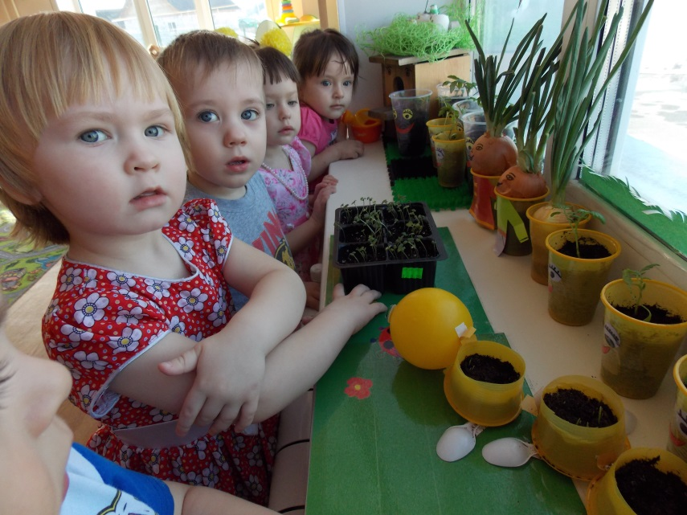Перейти на сайт рекламодателя

Реклама 00

Пропустить

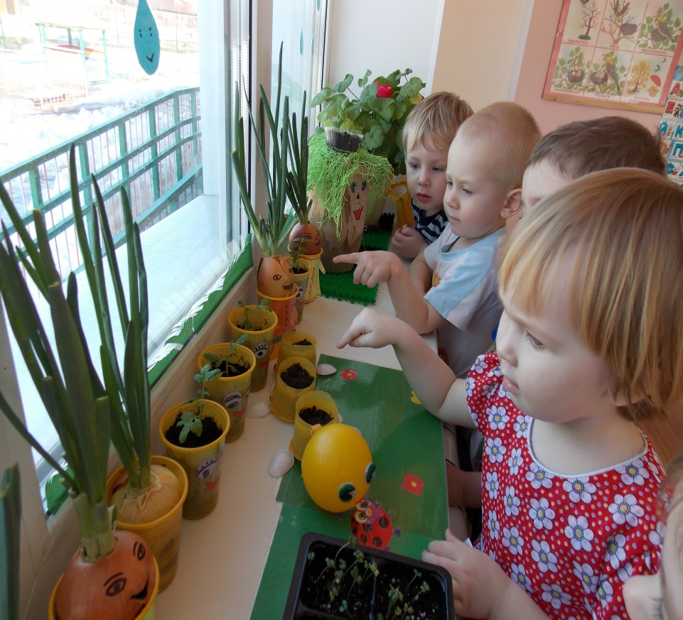

**Конспект по трудовому воспитанию во второй младшей группе по теме «Сажаем лук»**

**Цель:** вызвать у детей познавательный интерес к посадке репчатого лука для выращивания на перо в комнатных условиях, о пользе лука.

**Задачи:**

*-Образовательные:*

формирование представления об основных потребностях лука, условиях, которые необходимы для его роста (вода, земля, свет, тепло);  
закрепление представления о репчатом луке, особенностях внешнего строения, находить «донце» с корнями и верхушку;  
формирование у детей трудовых навыков и умения посадки луковиц (поместить в лунку, крепко нажать и присыпать землей, полить);  
способствование возникновению интереса к пользе лука;

*-Развивающие:* развитие внимания, памяти, логического мышления, наблюдательности,  
умения слышать воспитателя, повторять за ним определенные действия.

*-Воспитательные:* воспитание уважения к труду, бережного отношения к его результатам.

**Оборудование и материалы:**

лукошко с луковицами, нож, разделочная доска, хлеб, баночка для воды, ящик с рыхлой землей, палочки, вода в лейке, магнитофон, кукла Маша, фартуки.

**Методические приемы:** сюрпризный момент, показ, рассказ, объяснения, загадывание загадок, индивидуальный контроль и помощь педагога

**Ход занятия.**  
*Организационный момент.*   
Создание положительного эмоционального настроя - сюрпризный момент.  
*Стук в дверь*.  
**Воспитатель:** Кто это к нам пришёл?   
*Открывает дверь, входит кукла Даша с лукошком, в котором лежат луковицы.*   
**Даша:** Здравствуйте, дети! Меня зовут Даша. Я проходила мимо и увидела у вас на окне замечательный огород. Мне захотелось прийти к вам в гости и полюбоваться им.  
**Воспитатель:** Молодец, Даша, что пришла! Да с подарками! Что же у тебя в лукошке лежит?

**Даша:** Я вот сейчас загадаю вам загадку, и вы сразу поймете, что же у меня в лукошке находится.  
Золотистый очень горький - но полезный,  
Витаминный, хотя резкий

Защищает от болезней!  
И микробам он не друг-  
Потому что это-....(лук).   
**Дети:** Лук!  
**Воспитатель:** Вот какую пользу лук приносит, и микробы его боятся. А тебе Даша, спасибо. Как во время ты нам подарила лук, мы с детками сегодня собрались трудиться.   
Мы будем учиться высаживать лук. Подойдите все ко мне и загляните в лукошко.  
Возьмите каждый себе по луковице.

Скажите, какого цвета лук?(желтый)  
Какой он формы?(круглый). Покажите, какой он круглый.  
Потрогайте его пальцем и скажите: лук твердый или мягкий?(твердый)  
Вот сейчас я разрежу луковицу, понюхайте лук. Чем он пахнет? (Луком.)  
А почему вы плачете? Да, лук щиплет глаза и заставляет всех плакать. Не зря же существует о нём такая загадка:  
Сидит дед, во сто шуб одет, кто его раздевает, тот слезы проливает.  
Ребята, то хочет угоститься луком? Какой лук на вкус? (Дать детям хлеб заесть лук.)  
Лук горький, но он очень полезный, в нем много витаминов.  
Это луковица, если ее посадить, то из нее вырастут зеленые листики, зеленый лук. В зеленом луке еще больше витаминов. Но для этого лук надо прорастить. У лука есть верх (показывает его), вот отсюда растет зеленый лук. А вот низ у луковицы - донце *(показывает)*. Давайте скажем все вместе - донце. (Донце)  
Покажите, где донце у вашего лука? Покажите, откуда будет расти зеленый лук?  
Лук надо сажать донцем вниз. Давайте посадим одну луковицу в банку с водой. Смотрите, вот я наливаю в баночку из лейки воду. Теперь надо посадить лук. Как я буду сажать лук? Покажите, где у него донце? Правильно, донцем вниз в баночку с водой.  
Но лук можно посадить и в землю. Мы хотим его посадить, чтобы вырастить из него зеленый лук себе на обед.  
**Воспитатель:** Дети, подойдите к ящику с землей.  
*Дети подходят к столу, где уже стоит ящик с землей.*   
**Воспитатель:** Теперь я предлагаю вам посадить луковицы. (Дети уже одеты в фартуки, приступают к выполнению задания).   
*Звучит русская народная мелодия «Во саду ли в огороде».*  
**Воспитатель:** Найдите у лука донце. Сажать лук в землю надо донцем вот так.  
*Показ воспитателем приема посадки лука, объяснение последовательности. И дети выполняют действия:*  
1). Сделать лунку, углубление, палочкой аккуратно не просыпая землю.  
2). Взять луковицу и опустить её в лунку донцем вниз.  
3). Присыпать землёй, оставляя верхнюю часть луковицы.  
*(Дети по очереди сажают каждый свою луковицу.)*  
**Даша:** Ну и молодцы. Правильно, донцем вниз сажаете.  
**Воспитатель:** Ребята, а что же теперь надо делать дальше?  
**Дети:** А теперь, чтобы лук вырос, его надо полить водой из лейки.  
**Воспитатель:** Правильно. Ведь растению обязательно для роста нужна вода! Но поливать надо осторожно, много воды нельзя лить.  
**Даша:** Все хорошо справились с посадкой лука, просто молодцы. Ну, а мне пора.  
До свиданья, детвора. (До свидания)  
**Воспитатель:** Ребята, а теперь нужно выбрать место для посаженных луковиц, чтобы им было светло и тепло. Подскажите мне, где у нас в группе есть такое место. (на подоконнике).  
Воспитатель: Я с вами полностью согласна. Мы поставим ящик вот сюда на подоконник.

***Итог.***  
**Воспитатель:** Ребята, мы сегодня посадили лук для выгонки зеленых луковых перьев. Скоро у нас на подоконнике вырастут зеленые витамины. И в этом важном деле вы все приняли участие. Мне очень понравилось как вы дружно и слаженно трудились.